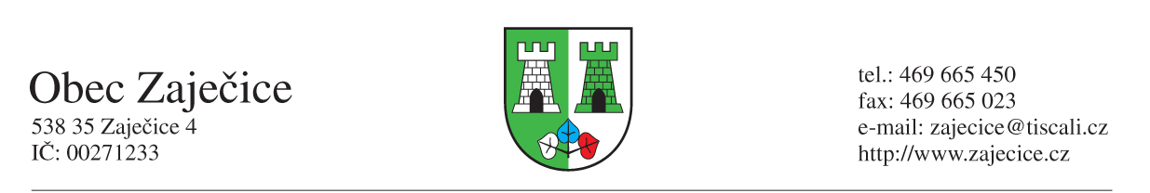

Dovolená vánoční svátky 2022
Obecní úřad v Zaječicích
22.12.2022 – 8 - 12
23.12.2022 - dovolená
27.12.2022 - dovolená
28.12.2022 – 8 – 12
29.12.2022 - dovolená
30.12.2022 – dovolená

V neodkladných případech je možno využít telefonní kontakt:

Starosta obce: 724 179 928
Místostarosta obce: 602 145 173
Účetní: 603 872 434
Róbert Pavlačič, MBA
starosta obce

